A jövő kibővített valóság élményét kutatják a Műegyetem oktatói és hallgatói
A Műegyetem két karának oktatói és hallgatói, valamint az AR Analytics technológiai startup egy egyedi, divatcégeknek fejlesztett XR szoftver közös fejlesztésén dolgoznak.
A BME Gazdaság- és Társadalomtudományi Karának élménykutatással (GTK) foglalkozó oktatói és a Gépészmérnöki Kar (GPK) ipari termék- és formatervező BSc képzés hallgatói, valamint az AR Analytics kibővített valóság (eXtended Reality, XR) témában érintett, technológiai startup vállalkozás egy egyedi, divatcégeknek fejlesztett XR szoftvertermék közös fejlesztésében vesznek részt. A közös munkáról a GTK élménykutatással foglalkozó oktatóit, és az AR Analytics munkatársait kérdeztük.
Mivel foglalkozik az AR Analytics?
„Az AR Analytics vállalat XR és mesterséges intelligencia (Artificial Intelligence, AI) megoldások fejlesztésére szakosodott, átfogó digitális szolgáltatásokat fejleszt. A cég víziója, hogy olyan mélységben ismerje az immerzív terek felhasználói igényit, hogy ezáltal maximalizálni tudja a jövő XR környezeteinek a felhasználói élmény (User eXperience, UX) együttesét.” – válaszolta kérdésünkre Etentuk Udeme, az AR Analytics vállalat alapítója.
Milyen eszközre történnek ezek a fejlesztések?
Etentuk Udeme azt is elárulta, hogy az AR Analytics csapat a Meta Quest Pro XR szemüveg fejlesztői változatával dolgozik. „A szemüveg használata közben a felhasználó XR alkalmazásokat indíthat el, ezzel különböző objektumokat úgy érzékelhet, mintha azok a való élet részei lennének. Az XR alkalmazásokkal tehát valódi környezetben, valódi méretben lehet bemutatni különféle használati tárgyakat anélkül, hogy azok valóban ott lennének.”
Hogyan kell elképzelni ezt konkrét példákon keresztül?
„Azt látjuk, hogy nagyon nagy lehetőségek vannak az e-kereskedelem virtuális változatában. Ezért olyan szoftverek fejlesztésén dolgozunk, amelyek az online értékesítést teszik hatékonyabbá. Például praktikus lehet, ha bárki a háza elé vagy a garázsába tehet egy nagy felbontású, részletesen kidolgozott autót. Megvizsgálhatja alulról, felülről, elölről, hátulról, és akár ki is nyithatja az ajtaját, bele is nézhet, hogy a belső teret is szemügyre vegye, anélkül, hogy ténylegesen időt és energiát fektetne abba, hogy elmegy az autószalonba, ami akár egy másik országban is lehet - vagy akár megnézheti, belefér-e az autó csomagtartójába a babakocsi vagy a horgászfelszerelés.
Ugyanez megtehető bútorokkal is, ami nagyon hasznos lehet lakberendezési tevékenységek támogatására. Így otthonunk kényelmében próbálhatjuk ki, hogy hogyan passzolna egymással a komód, a szőnyeg, az ágy és a függöny. Miközben természetesen van mód arra, hogy egyetlen gombnyomással váltogasson a felhasználó a színeken, mintákon, a méreten vagy kicserélje a komplett termékeket.
Hasonlóképpen működik a funkcionalitás például divatcikkekkel is: ruhákkal, ékszerekkel, kiegészítőkkel, miközben az egyes darabok forgathatók, szabadon egymásra pakolhatók, felpróbálhatók.” – tette hozzá Kuszkó Judit, a vállalat kommunikációs és stratégiai feladatokért felelős munkatársa.
Ezeken az irányvonalakon dolgozik a vállalat jelenleg?
„Mivel a szoftverek alkalmazása szemüveghez kötött, és azok ára jelenleg igen borsos, ezért alapjában véve B2B termékek fejlesztésére összpontosítunk. El is készült annak az applikációnak a prototípusa, amely divatügynökségek számára teszi lehetővé, hogy immerzív térben választhassák ki azokat a modelleket, akikkel a jövőben dolgozni szeretnék.”
„A fejlesztés legfontosabb innovációja, hogy az immerzív térben való navigációhoz már nem kell vezérlőeszközt használni, hanem a kezünkkel léphetünk interakcióba a felhasználói felület elemeivel. Ezt a kézkövetés, az úgynevezett hand tracking funkció teszi lehetővé, ami a kezek szoftveres követését és leképezését jelenti.” – említette Rigó Benjamin az AR Analytics digitális terméktervezője.
Miben vesznek részt a BME munkatársai?
„A GTK Ergonómia és Pszichológia Tanszékének az élménykutatással foglalkozó oktatói segítik a divatügynökségeknek szóló XR applikáció felhasználó-központú fejlesztését egy a termékfejlesztéshez illeszkedő tesztelési módszertan implementálásával. A kialakított kutatási design segítségével a termék jövőbeli felhasználóinak a véleményét figyelembe véve tudja a cég továbbfejleszteni a szoftver felhasználói felületét.” – mondta Dr. Kapusy Katalin Zita (projektvezető), a GTK Ergonómia és Pszichológia Tanszék (EPT) adjunktusa.
Hogyan zajlik a tesztelés?
„A felhasználó-központú tesztelés használhatósági vizsgálat formájában történik. Itt az a nagyon izgalmas, hogy annak is egy úgynevezett Rapid Iterative Testing and Evaluation (RITE) típusát alkalmazzuk. A RITE egy olyan módszer, amely a problémák kizárólagos azonosítása helyett a megoldások gyors megtalálására és azonnali megvalósítására összpontosít. Jelen projekt esetén úgy valósul meg, hogy minden tesztelés után, azonnal kiértékeljük a látottakat, majd az eredmények függvényében a fejlesztők javítják a szoftver felhasználói felületét, hogy a következő tesztelési körben már a módosított változat álljon a rendelkezésünkre a vizsgálatokhoz. Így a felhasználó-központú változtatások iteratív módon kerülnek beépítésre.” – válaszolta kérdésünkre Szabó Bálint (GTK EPT), az Egyetem Szoftverergonómia tárgyának oktatója.
Vannak-e hallgatók a projektben és mi a szerepük?
„A hallgatók teljes egészében támogatják a munkánkat és tapasztalatokat szereznek a tesztelés folyamatáról. A Termék-felhasználó interakció tárgy keretein belül segítenek a használhatósági vizsgálati protokoll összeállításában, a kísérletek lefolytatásában, az eredmények kiértékelésében, sőt, még fejlesztési ötleteket is írnak a RITE módszertannak megfelelően. Az ipari termék- és formatervező BSc hallgatók félévközi beadandót is készítenek a témából, amely részét képezi majd a végleges kutatási jelentésnek.” – nyilatkozta Dr. Tóvölgyi Sarolta (BME EPT), a GPK hallgatók egyik témavezetője a Termék-felhasználói interakció tárgy oktatása kapcsán.
Milyen eredmények várhatók a kutatástól?
"A cél egy felhasználóbarát XR applikáció kialakítása az immerzív térben, amelyhez minden tesztelési körben közelebb jutunk. Az ilyen típusú termékek egyértelműen a jövő irányát képezik, így olyan irányba kívánjuk alakítani azt, hogy az útmutatást nyújtson a jövő informatikai vállalatai és döntéshozói számára. Ezen kívül a témából nemzetközi, tudományos publikációt is írunk természetesen." – mondta Dr. Pataki-Bittó Fruzsina (egyetemi adjunktus, élménykutató (GTK EPT) ).
Sajtókapcsolat:
- kommunikacio@bme.hu
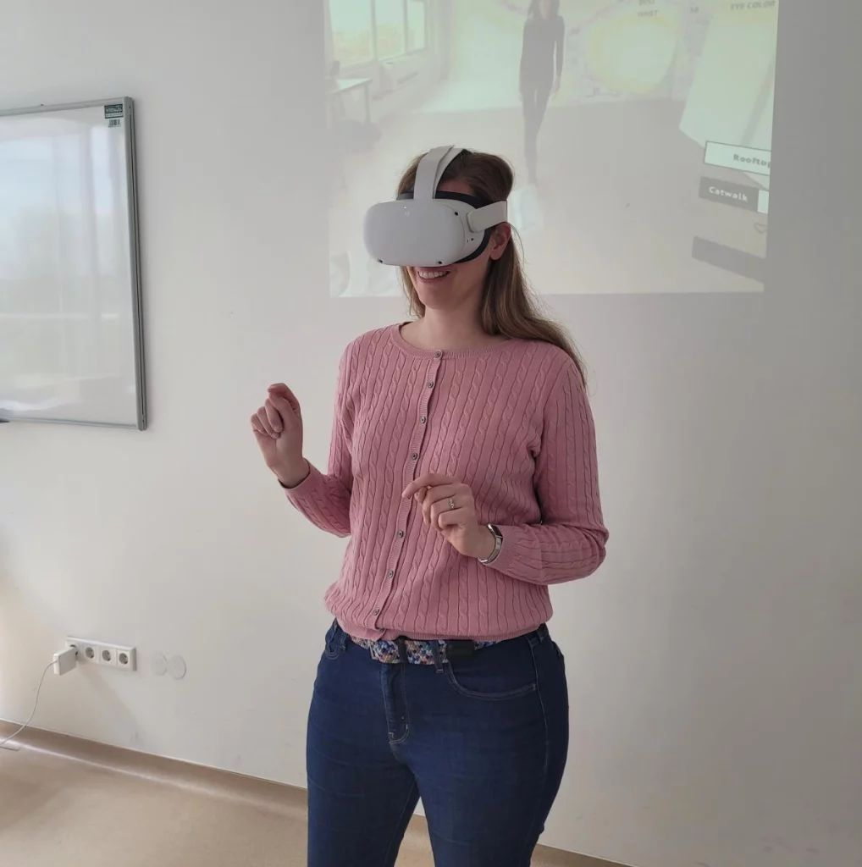 | © Budapesti Műszaki és Gazdaságtudományi Egyetem
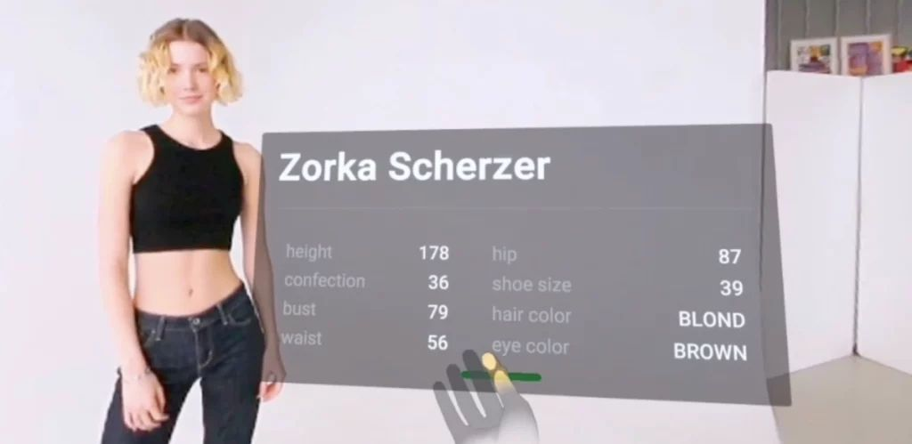 | © Fotó: AR Analytics szoftver
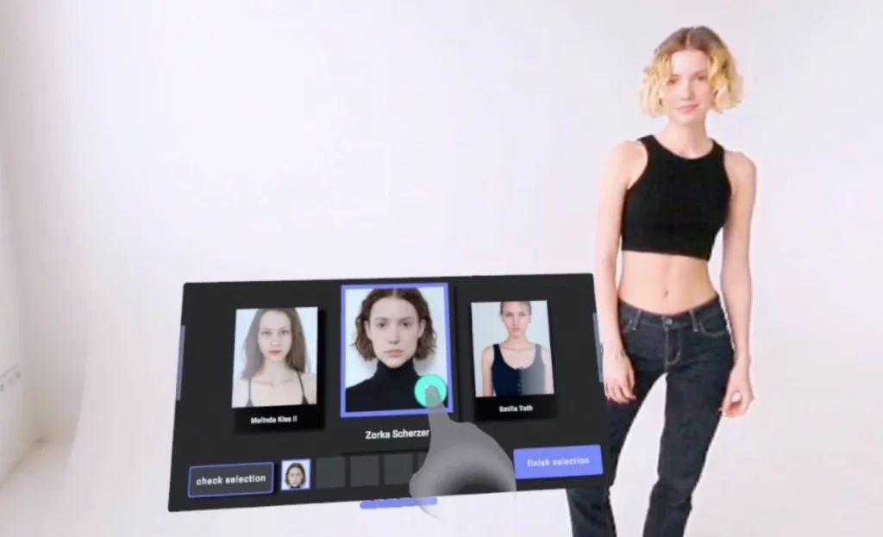 | © Fotó: AR Analytics szoftver
Eredeti tartalom: Budapesti Műszaki és Gazdaságtudományi Egyetem
Továbbította: Helló Sajtó! Üzleti Sajtószolgálat
Ez a sajtóközlemény a következő linken érhető el:

